《数据结构》上机报告
2017 年 10 月 7日
姓名： | 贾昊霖 | 学号： | 1651574 | 班级： | 计1 | 得分：

试验题目 |  | 循环队列和链队列
实验目的 |  | 理解顺序队列的逻辑结构和存储结构，熟练掌握顺序队列的相关操作  理解链队列的逻辑结构和存储结构，熟练掌握链队列的相关操作
问题描述 |  | 略
基本要求 |  | 定义顺序队列类型，实现队列的所有基本操作。  定义链队列类型，实现队列的所有基本操作。
数据结构  设计 |  | 循环队列  private:  QElemType *base;  int front;  int rear;  链队列  struct QNode{  QElemType data;  QNode *next;  };  private:  QNode *front;  QNode *rear;
功能(函数)说明 |  | 循环队列  LinkQueue1(); //构造函数  ~LinkQueue1(); //析构函数  int ClearQueue(); //清空队列  bool QueueEmpty(); //判断队列是否为空  bool QueueFull(); //判断队列是否为满  int QueueLength(); //返回队列长度  int EnQueue(QElemType e); //e入队  int DeQueue(QElemType &e); //用e返回出队元素  void display(); //遍历队列  链队列  LinkQueue(); //构造函数  ~LinkQueue(); //析构函数  int ClearQueue(); //清空队列  bool QueueEmpty(); //判断队列是否为空  int QueueLength(); //返回队列长度  int GetHead(QElemType &e); //返回队头元素  int EnQueue(QElemType e); //e入队  int DeQueue(QElemType &e); //用e返回出队元素  void display(); //遍历队列
界面设计和使用说明 |  | 以c++为开发语言，在Visual Studio 2012编译器上实现。  界面上显示功能菜单，根据提示按正确格式输入数据。
调试分析 |  | 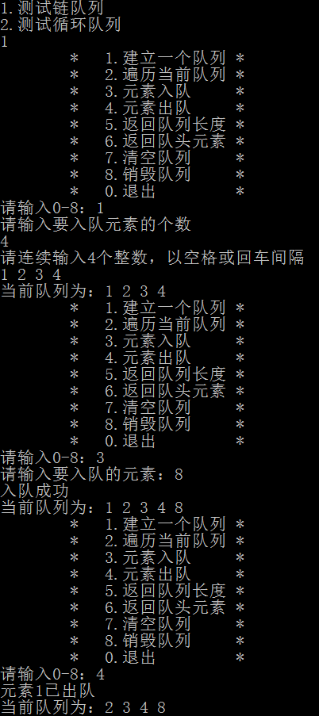  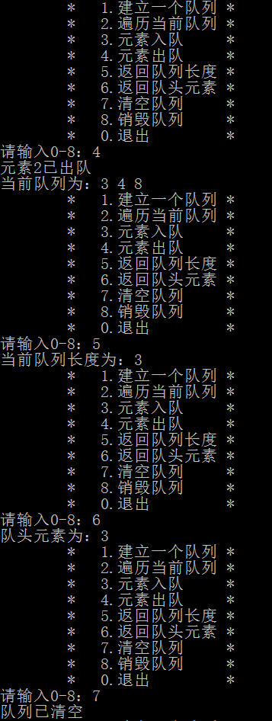  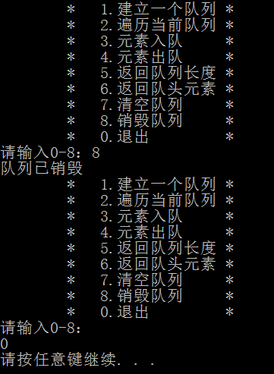  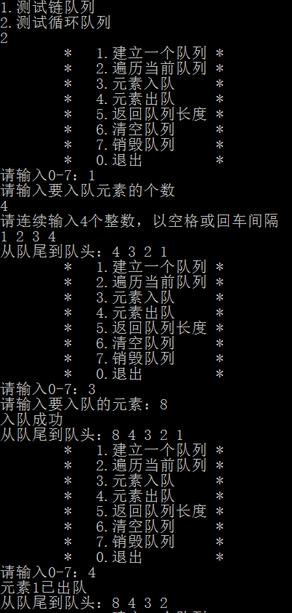  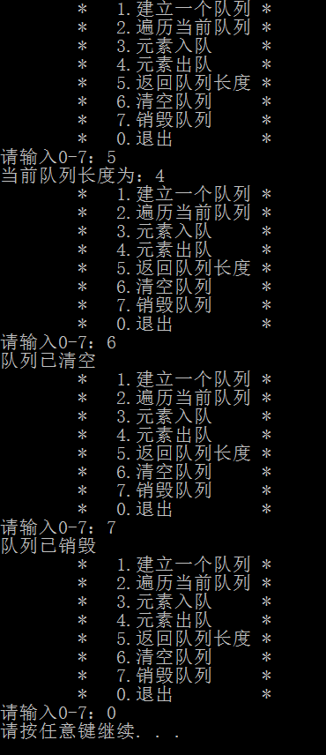
心得体会 | 本次实验比较简单，主要是实现对队列的基本操作。实现循环队列时，需要特别注意rear、front和MAXQSIZE的关系。  重要算法分析：  bool QueueFull(){  if((rear+1)%MAXQSIZE==front)  return 1;  else return 0;  }  bool QueueEmpty(){  if(rear==front)return 1;  else return 0;  }  这两个函数包含了循环队列中的重要算法，用来判断循环队列是否为满或空。这里少用了一个元素空间。

